輔仁大學公共事務室九十七年六月行政會議報告
壹、公關媒體組業務
一、公關業務
- 拍攝學校多媒體簡介及製作平面中英文簡介。
- 協助畢業典禮貴賓邀請、師長接待、電子看板與中美堂連線轉播等相關事宜。
- 出席新莊市政會報，請求於本校畢業典禮當天協助附近道路交管。
- 協助國璽樓揭牌命名儀式典禮等相關事宜。
- 協助喬聖托兒所、喬安托兒所至本校進行戶外教學
- 外賓參訪
時間 | 事 由 | 參訪人次 | 親善大使  服務人數 | 親善大使  服務級數
6.4 | 香港城市大學交流團等一行16人蒞校參訪 | 16 | 7 | C
6.6 | 明志科技大學處長等一行3人蒞校參訪 | 3 | 0
總計 |  | 2次/19人 | 7人
- 親善大使支援活動
時間 | 事 由 | 親善大使  服務人數 | 親善大使  服務時數 | 親善大使  服務級數
6.5 | 校務會議-教師教學績優獎及成果獎頒獎 | 3 | 2 | B
6.9 | 西北大學學生 | 3 | 1 | C
6.13 | 中國人民大學行政參訪團 | 2 | 4 | A
6.14 | 畢業典禮 | 8 | 3 | B
6.30 | 國璽樓揭牌命名儀式 | 3 | 3 | B
總計 |  | 19人 | 13時
8.各單位申請文宣品明細
文宣品 | 大本簡介 |  | 折頁簡介 |  | 提帶 |  |  | 簡介DVD |  | 郵摺 |  | 校旗
申請單位 | 中文 | 英文 | 中文 | 英文 | A3 | A4 | B4 | 七國 | 中英 | 簡式 | 繁式
行政單位 | 13 | 8 | 80 | 85 |  | 20 |  |  | 16 | 23 |  | 28
進修部
推廣部
文學院 | 9 |  | 2 |  |  |  | 7 |  | 2 | 7 |  | 1
藝術學院
醫學院 | 5 |  | 12
外語學院
理工學院 |  |  | 3 |  |  |  |  |  | 3 |  |  | 3
民生學院 | 10 |  | 10 |  |  |  | 10
神學院
法律學院
社會科學學院
管理學院 |  | 4 |  |  | 2 | 2 |  | 4 |  |  | 4 | 2
總計 | 37 | 12 | 107 | 85 | 2 | 22 | 17 | 4 | 21 | 30 | 4 | 34
9.輔仁大學野聲樓貴賓室借用狀況
申請單位 | 使用日期 | 申請事由
國際教育處 | 97年6月19日  97年6月19日 | 墨西哥Chihua City投資部代表Ceilia Ramirez來訪
國際教育處 | 97年6月25日  97年6月25日 | 姐妹校美國聖道大學代表陸慧中小姐來訪
公共事務室 | 97年6月25日  97年6月25日 | 長庚大學秘書室張莉敏、毛潤芝來訪
二、新聞媒體業務
- 97年6月1日至6月30日對外發布之活動訊息
發布日期 | 活動名稱
6.2 | 輔大期末感恩彌撒 歡送教廷駐華大使安博思代辦
6.11 | 輔仁大學96學年度畢業典禮
6.12 | 輔大師生代表將賑災捐款送交明愛基金會
6.25 | 輔大醫學院大樓命名「國璽樓」揭牌儀式
- 97年6月1日至6月30日新聞稿
發布日期 | 新聞稿名稱
6.2 | 輔大校友總會理監事會暨校系所友會聯誼餐會 重聚溫馨輔大情
6.4 | 輔大期末感恩彌撒 歡送祝賀安博思代辦榮任新牧職晉升總主教
6.11 | 輔大舉行學雜費調整公聽會
6.13 | 輔大評鑑獲佳績 師生攜手邁向卓越
6.13 | 輔大師生賑災捐款 全數交明愛基金會送達災區
6.14 | 輔大畢業典禮祝福滿溢 謝師謝親恩 以友輔仁展翅高飛
6.15 | 英文系系友大會，百餘位系友「回娘家」
6.26 | 網住原鄉學習情 輔大遠距課輔團隊 桃縣中小學深耕有成
6.26 | 醫學院綜合大樓命名「國璽樓」單樞機主教親自揭牌
- 發布新聞稿-媒體報導統計
報導日期 | 報導主題 | 報導媒體 | 統計
6.4 | 期末感恩彌撒 歡送教廷駐華大使安博思代辦 | 中央通訊社、中央日報網路報、中時電子報、中廣新聞網 | 4
6.5 | 期末感恩彌撒 歡送教廷駐華大使安博思代辦 | 台灣時報、人間福報、青年日報 | 3
6.13 | 輔大評鑑獲佳績 師生攜手邁向卓越 | 中央通訊社、中央日報網路報、中廣新聞網 | 3
6.14 | 輔大評鑑獲佳績 | 中國時報、聯合報 | 2
6.15 | 輔大舉行期末感恩彌撒 歡送祝賀安博思代辦榮任新牧職晉升總主教 | 教友生活周刊、善導週刊 | 2
6.15 | 輔大畢業典禮 謝師謝親恩 | 聯合報、中央社、中時電子報、台灣時報、人間福報、青年日報 | 6
6.19 | 輔大師生賑災捐款 全數交明愛基金會送達災區 | 教友生活周刊、善導週刊、人間福報 | 3
6.19 | 輔大畢業典禮 以友輔仁展翅高飛 | 教友生活周刊、善導週刊 | 2
6.29 | 醫學院綜合大樓命名「國璽樓」 | 教友生活周刊、善導週刊 | 2
總計 |  |  | 27
- 發布之英文新聞稿
發布日期 | 英文新聞稿名稱
5.28 | FJU Plans Future Collaboration with Fontbonne University
6.4 | Msgr. Madtha to Assume New Post, FJU Congratulates in the Final Mass
6.11 | Fu Jen Holds Public Hearings on Tuition and Fees Markup
6.13 | FJU Marks High in the University Accreditation
6.14 | Fu Jen 2008 Commencement Aims at Gratitude to Parents and Teachers
- 媒體報導新聞統計分析一覽表（時間：97年6月1日～6月30日）
單位 | 媒體報導次數 |  | 發佈來源 |  | 報導率
 | 全國 | 地方 | 公共事務室 | 自行發佈 | 總計
校本部 | 42 | 1 | 8 | 35 | 43
文學院 | 6 | 0 | 0 | 6 | 6
藝術學院 | 4 | 0 | 0 | 4 | 4
醫學院 | 5 | 0 | 0 | 5 | 5
外語學院 | 2 | 0 | 0 | 2 | 2
理工學院 | 1 | 0 | 0 | 1 | 1
民生學院 | 6 | 0 | 1 | 5 | 6
法律學院 | 5 | 0 | 0 | 5 | 5
社會科學院 | 3 | 0 | 1 | 2 | 3
管理學院 | 9 | 0 | 1 | 8 | 9
進修部/推廣部 | 2 | 0 | 2 | 0 | 2
神學院 | 4 | 0 | 0 | 4 | 4
總計 | 89 | 1 | 13 | 77 | 90

資料來源：聯合報、中國時報、自由時報、蘋果日報、經濟日報、工商時報、聯合晚報、中央通訊社、聯合新聞網、中時電子報、東森新聞報、人間福報、青年日報、民眾日報、台灣時報、台灣新生報、台灣立報、教友生活周刊、善導週刊、大學報、Yahoo奇摩新聞、yam天空新聞、Pchome新聞、公民新聞平台(公視集團)、世界新聞網（世界日報）、星島日報、中央日報網路報、中廣新聞網、中央電台新聞網、教育廣播電台、軍事新聞網、鉅亨網、麗台運動報、文匯報、鳳凰衛視、sina全球新聞、大台灣旅遊網
6. 輔大新聞網（時間：97年6月1日～6月30日）
行政廣場 | 10篇 | 生活天地 | 2篇 | 活動看板 | 2篇
院系頻道 | 5篇 | 校友動態 | 1篇
學生事務 | 3篇 | 輔仁觀點 | 0篇
專題報導 | 0篇 | 校園印象 | 0篇 | 總計 | 22篇

貳、校友募款組業務
一、校友業務
（一）加強與校系友會聯繫及校友業務之推廣：共13件
1.活動
年 | 月 | 日 | 內容記要
97 | 6 | 1 | 中華民國校友總會於台北凱撒飯店上海聽舉行第一屆第三次理監事會
97 | 6 | 1 | 於台北凱撒飯店舉辦96學年度校系所友會會長聯誼餐會共計32位國內外校系所友會會長及幹部參與
97 | 6 | 4 | 發文外交部及外館單位輔校公共字第0970007116號函請協助9月份輔仁大學訪問團訪問事宜
97 | 6 | 6 | 台南市校友會舉行第九屆第三次理監事會
97 | 6 | 6 | 明志科技大學技術合作處來訪，與本校進行校友工作意見交流
97 | 6 | 7 | 上海校友會舉辦房地產發展趨勢講座
97 | 6 | 10 | 寄發恭賀信函予新任語言所友會會長
97 | 6 | 10 | 寄發校長信函予旅日校友歡迎參加日本校友會
97 | 6 | 14 | 中華民國校友總會理事長吳東亮校友返校參加畢業典禮代表致詞
97 | 6 | 15 | 高雄市校友會舉辦一日遊，參訪屏東科技大學。
97 | 6 | 15 | 英文系系友大會於本校英文系舉行參與系友超過百人
97 | 6 | 15 | 大傳系畢業20週年同學會於本校新聞系舉辦參與系友近40餘人
97 | 6 | 19 | 2008年全球校友總會在德國年會全球報名人數近30人
97 | 6 | 22 | 北加州校友會參加華人運動會開幕典禮
97 | 6 | 25 | 資管系系友烤肉聚於青青農場舉行
97 | 6 | 26 | 安排美國達福地區校友陳曼萍（圖館系65年畢業）校友拜會校長及參觀校園
97 | 6 | 28 | 長庚大學秘書處來訪，與本校進行校友工作意見交流
97 | 6 |  | 協助全球校友總會規劃9月份在德國科隆舉行2008年年會
2. 台北縣校友會申請校友會會員之校友證，共計13張
3. 規劃輔仁大學訪問團7月份美國、8月份馬來西亞、新加坡、9月份歐洲、北京及日
本行程
4. 聯繫美加及澳洲地區各校友會接受輔大紀事報專訪
5. 協助土城市公所與本校藝術學院之桐花季活動設計合作案
6. 聯絡國內校友會理事長及中華民國校友總會理監事，邀請參加全球校友總會於德國科
隆舉行之2008年年會

（二）校友資料庫系統維護：
- 資料庫功能維護
（1）功能增修，共計6項：
- 處理網頁防護警示：清查留言並刪除指向惡意之網址
- 修復系統線上報名功能
- 檢視校友無法更新校友資料庫之錯誤輸入
- 處理電子離校查核之校友線上更新問題排除
（2）會議及提報資料，共計4項：
- 校友資料庫96年度彙整報告。
- 修正本年度教學卓越計畫-「校友聯繫暨校友資料庫」之結案報告相關資料、年度經費餘額概估及流用。
- 搜尋各單位需求之校友通訊名冊及標籤，共計7次，238筆：
序號 | 日期 | 事由 | 搜尋範圍 | 筆數
1 | 06/03 | 成立北京地區校友會 | 北京地區校友 | 11
2 | 06/03 | 成立比利時校友會 | 比利時地區校友 | 5
3 | 06/05 | 成立日本校友會 | 日本地區校友 | 120
4 | 06/10 | 成立新加坡校友會 | 新加坡地區校友 | 49
5 | 06/10 | 寄發22期紀事報 | 國內校友會理事長 | 9
6 | 06/18 | 寄發會議紀錄及感謝信 | 中華民國第一屆理監事 | 39
7 | 06/19 | 寄發賀卡及北加州校友感謝信 |  | 5
 |  |  |  | 238
- 寄發全校校友電子郵件：共寄發1次，計45757人次「【輔大紀事報】第22期已出刊，歡迎點閱！(本期推出全球各地區校友會專題)」
- 各院所屬各系所修改/新增校友資料筆數統計表：（97年6月1日～6月30日）
學院別 | 校友資料修改筆數
文學院 | 579
外語學院 | 542
民生學院 | 336
法律學院 | 216
社會科學院 | 621
理工學院 | 652
管理學院 | 979
醫學院 | 162
藝術學院 | 334
公共事務室 | 296
合計 | 4717
（三）校友服務
(1)協尋校友：共計10件，協尋校友14人。
(2)徵才訊息公告：計2則
1.「97年外交領事人員三等及外交行政人員四等特考」
2.「97年中華服務管理學會傑出經理人」選拔活動
(3)校友返校拍攝婚紗服務：計1次
(4)代辦校友證件服務：97年6月1日～6月30日
代辦校友證件一覽表
學系班別 | 成績單 |  | 畢業證書 |  | 校友證 |  | 統計
學系班別 | 中文 | 英文 | 中文 | 英文 |  |  | 統計
文學院 | 5 | 5 | 8 | 3 | 19 |  | 40
藝術學院 | 2 | 1 | 0 | 1 | 8 |  | 12
醫學院 | 2 | 3 | 0 | 3 | 19 |  | 27
理工學院 | 1 | 3 | 3 | 3 | 8 |  | 18
民生學院 | 2 | 2 | 0 | 0 | 14 |  | 18
外語學院 | 1 | 6 | 2 | 3 | 11 |  | 23
法律學院 | 5 | 2 | 1 | 2 | 9 |  | 19
社會科學院 | 6 | 7 | 5 | 2 | 5 |  | 25
管理學院 | 5 | 5 | 2 | 2 | 19 |  | 33
進修部 | 5 | 4 | 2 | 4 | 25 |  | 40
總計 | 34 | 38 | 23 | 23 | 137 |  | 255

二、募款業務
(一) 97年5月募款成果報告
1. 捐款前三名：
A. 莊婉均 $ 1,000,000元 捐划舟隊。
B. 蔡淑梨 $ 650,000元 捐織品系。
C. 財團法人創世社會福利基金會 $ 22,000元 捐社科學院。
2. 美國北加州校友會捐款美金2000元已於6月17日入本校捐款帳戶，折合台幣60,592元。
3. 96學年度捐款收入截至5月31日共計120,293,599元已超過95學年度捐款總收入。

(二) 各院捐款收入與支出統計表：(97年5月份)
受款部門/學院 | 5月捐款收入 | 5月捐款支出
全校 | 28,084 | 359,428
校本部 | 1,095,800 | 776,538
文學院 | 151,880 | 379,153
理工學院 | 336,150 | 1,745,699
外語學院 | 41,900 | 83,456
民生學院 | 956,100 | 599,357
法律學院 | 3,700 | 10,500
進修部 | 0 | 0
管理學院 | 36,500 | 319,200
社科學院 | 350,800 | 418,670
醫學院 | 157,700 | 3,825,609
藝術學院 | 25,000 | 0
總計 | 3,183,614 | 8,517,610
（三）各院捐款收入統計圖：97年5月份
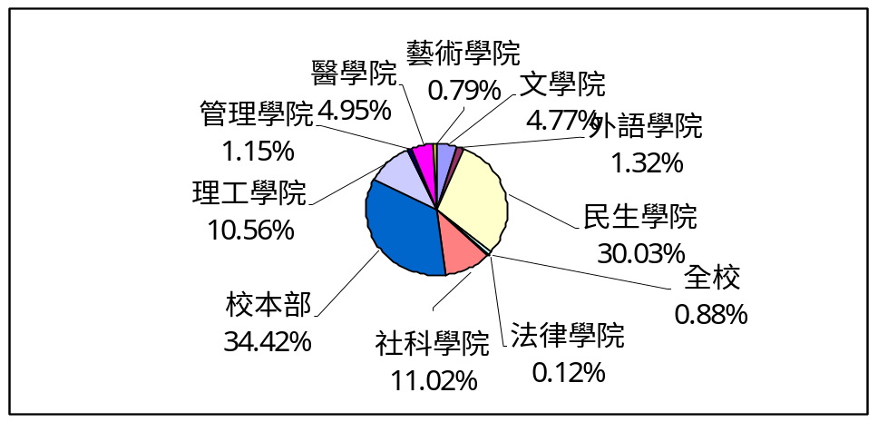

（四）捐款支出類別統計表：（97年5月）
支出類別 | 學術活動 | 教師獎  補助 | 學生獎  補助 | 學生活動 | 人事費  (教師) | 人事費  (職員) | 增購設備
支出金額 | 809,451 | 150,000 | 1,785,478 | 72,412 | 256,553 | 305,106 | 1,625,134
百分比 | 9.50% | 1.76% | 20.96% | 0.85% | 3.01% | 3.58% | 19.08%
支出類別 | 行政業務 | 行政雜支 | 產學合作  專案 | 社會服務 | 手續費  支出 | 其他 | 總 計
支出金額 | 80,260 | 119,675 | 3,295,504 | 13,300 | 1,237 | 3,500 | 8,517,610
百分比 | 0.94% | 1.41% | 38.69% | 0.16% | 0.01% | 0.04% | 100%

（五）捐款支出分類統計圖：（97年5月份 ）

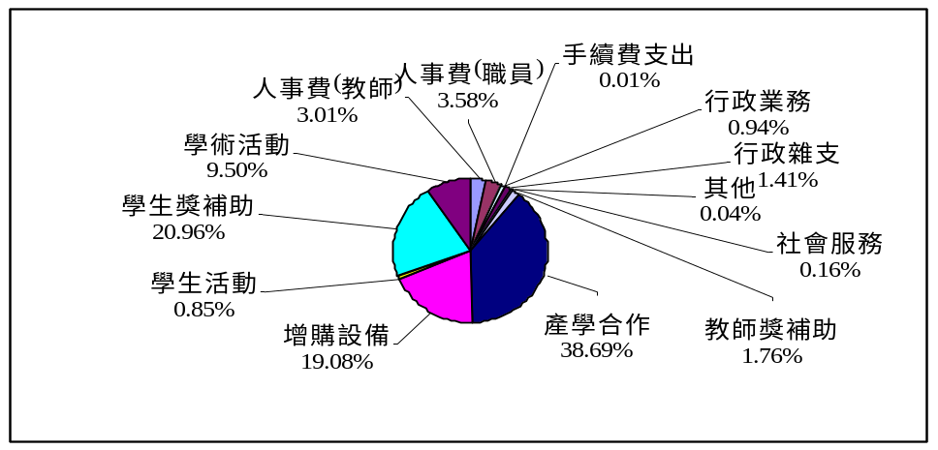

(六) 基金會業務報告：聯絡美國校友會會長及美國「輔仁大學基金會」董事，邀請參加7月美國「輔仁大學基金會」退省會會議及校友研討會。並與聖湯姆士大學聯繫，規劃會議內容及安排參加人員住宿事宜。

